Печатное издание информационной газеты

**№ 34**

**14.12.2022 г**

|  |
| --- |
| газета основана в соответствии с Уставом Вьюнского сельсовета Колыванского района Новосибирской области и решением 54 сессии 5 созыва Совета депутатов Вьюнского сельсовета Колыванского района Новосибирской области от 25 марта 2020 года. |

**В настоящем номере «Бюллетеня Вьюнского сельсовета» публикуются: решения 32 внеочередной сессии Совета депутатов, постановления администрации №№173,174,175, памятка по Пожарной безопасности, Правила поведения на льду.**

СОВЕТ ДЕПУТАТОВ

ВЬЮНСКОГО СЕЛЬСОВЕТА

КОЛЫВАНСКОГО РАЙОНА

НОВОСИБИРСКОЙ ОБЛАСТИ

**(шестой созыв)**

**РЕШЕНИЕ**

32 сессии 6 созыва

13.12.2022 г. с.Вьюны № 32/135

**О внесении изменений в решение Совета депутатов Вьюнского сельсовета Колыванского района Новосибирской области от 28.12.2021 № 20/88 «О бюджете Вьюнского сельсовета Колыванского района Новосибирской области на 2022 год и плановый период 2023-2024 года»**

(с изменениями, внесенными решением сессии Совета депутатов Вьюнского сельсовета Колыванского района Новосибирской области от 28.02.2022г. №21/90; от 26.04.2022г. №24/105; от 22.06.2022г. №26/110; от 22.07.2022г. №27/115; от 30.08.2022г. №28/225; от 17.10.2022г. №29/129; от 29.11.2022г. №31/132 )

В соответствии с Бюджетным кодексом Российской Федерации, Федеральным законом от 06.10.2003 № 131-ФЗ «Об общих принципах организации местного самоуправления в Российской Федерации», Положением «О бюджетном процессе Вьюнского сельсовета Колыванский район Новосибирской области», утвержденным решением Совета депутатов Вьюнского сельсовета Колыванского района Новосибирской области от 20.12.2021 № 18/81 «Об утверждении Положения «О бюджетном процессе Вьюнского сельсовета Колыванский район Новосибирской области», Уставом Вьюнского сельсовета Колыванского района Новосибирской области, Совет депутатов Вьюнского сельсовета Колыванского района Новосибирской области,

РЕШИЛ:

1. Внести в решение Совета депутатов Вьюнского сельсовета Колыванского района Новосибирской области от 28.12.2021 № 20/88 «О бюджете Вьюнского сельсовета Колыванского района Новосибирской области на 2022 год и плановый период 2023-2024 года» следующие изменения:

1.1. приложения № 2 к решению изложить в следующей редакции согласно Приложению № 1 к настоящему решению;

1.2. приложения № 3 к решению изложить в следующей редакции согласно Приложению № 2 к настоящему решению;

1.3.приложения № 4 к решению изложить в следующей редакции согласно Приложению № 3 к настоящему решению;

2. Направить решение Главе Вьюнского сельсовета Колыванского района Новосибирской области для подписания и опубликования.

3. Опубликовать настоящее Решение в периодическом печатном издании «Бюллетень Вьюнского сельсовета» и разместить на официальном сайте администрации Вьюнского сельсоветаКолыванского района Новосибирской области

4.Контроль за исполнением Решения возложить на постоянную комиссию по бюджетной и финансово кредитной политике и муниципальной собственности Совета депутатов Вьюнского сельсовета Колыванского района Новосибирской области.

Председатель Совета депутатов Глава Вьюнского сельсовета

Вьюнского сельсовета Колыванского района

Колыванского района Новосибирской области

Новосибирской области

Е.Н. Афонасьева Т.В. Хименко

**АДМИНИСТРАЦИЯ**

**ВЬЮНСКОГО СЕЛЬСОВЕТА**

**КОЛЫВАНСКОГО РАЙОНА**

**НОВОСИБИРСКОЙ ОБЛАСТИ**

**ПОСТАНОВЛЕНИЕ**

**01.12.2022 г с. Вьюны № 175**

**Об утверждении тарифа на предоставление**

**техники МУП «Вьюнский жилкомсервис» на очистку дорог от снега**

В соответствии с Федеральным законом от 06.10.2003 №131-ФЗ « Об общих принципах организации местного самоуправления в Российской Федерации», Уставом Вьюнского сельсовета Колыванского района Новосибирской области, администрация Вьюнского сельсовета Колыванского района Новосибирской области

**ПОСТАНОВЛЯЕТ:**

1.Утвердить тариф на предоставление техники МУП «Вьюнский жилкомсервис» на очистку дорог от снега, согласно Приложению.

2.Установить срок действия размера платы на предоставление техники МУП «Вьюнский жилкомсервис» на очистку дорог от снега с 01.12.2022 г.

3. Опубликовать данное постановление в периодическом печатном издании «Бюллетень Вьюнского сельсовета», разместить на официальном сайте.

4. Контроль за исполнением постановления оставляю за собой.

Глава Вьюнского сельсовета

Колыванского района

Новосибирской области Т.В. Хименко

**АДМИНИСТРАЦИЯ**

**ВЬЮНСКОГО СЕЛЬСОВЕТА**

**КОЛЫВАНСКОГО РАЙОНА**

**НОВОСИБИРСКОЙ ОБЛАСТИ**

**ПОСТАНОВЛЕНИЕ**

**01.12.2022 г с. Вьюны № 174**

**Об утверждении тарифа на предоставление**

**машин и механизмов МУП «Вьюнский жилкомсервис»**

В соответствии с Федеральным законом от 06.10.2003 №131-ФЗ « Об общих принципах организации местного самоуправления в Российской Федерации», Уставом Вьюнского сельсовета Колыванского района Новосибирской области, администрация Вьюнского сельсовета Колыванского района Новосибирской области

**ПОСТАНОВЛЯЕТ:**

1.Утвердить тариф на предоставление машин и механизмов МУП «Вьюнский жилкомсервис», согласно Приложению.

2.Установить срок действия размера платы на предоставление машин и механизмов МУП «Вьюнский жилкомсервис» с 01.12.2022 г.

3. Опубликовать данное постановление в периодическом печатном издании «Бюллетень Вьюнского сельсовета», разместить на официальном сайте.

4. Контроль за исполнением постановления оставляю за собой.

Глава Вьюнского сельсовета

Колыванского района

Новосибирской области Т.В. Хименко

**АДМИНИСТРАЦИЯ**

**ВЬЮНСКОГО СЕЛЬСОВЕТА**

**КОЛЫВАНСКОГО РАЙОНА**

**НОВОСИБИРСКОЙ ОБЛАСТИ**

**ПОСТАНОВЛЕНИЕ**

**01.12.2022 г с. Вьюны № 173**

**Об утверждении тарифа на предоставление**

**машин и механизмов МУП «Вьюнский жилкомсервис»**

В соответствии с Федеральным законом от 06.10.2003 №131-ФЗ « Об общих принципах организации местного самоуправления в Российской Федерации», Уставом Вьюнского сельсовета Колыванского района Новосибирской области, администрация Вьюнского сельсовета Колыванского района Новосибирской области

**ПОСТАНОВЛЯЕТ:**

1.Утвердить тариф на предоставление машин и механизмов МУП «Вьюнский жилкомсервис», согласно Приложению.

2.Установить срок действия размера платы на предоставление машин и механизмов МУП «Вьюнский жилкомсервис» с 01.12.2022 г.

3. Опубликовать данное постановление в периодическом печатном издании «Бюллетень Вьюнского сельсовета», разместить на официальном сайте.

4. Контроль за исполнением постановления оставляю за собой.

Глава Вьюнского сельсовета

Колыванского района

Новосибирской области Т.В. Хименко

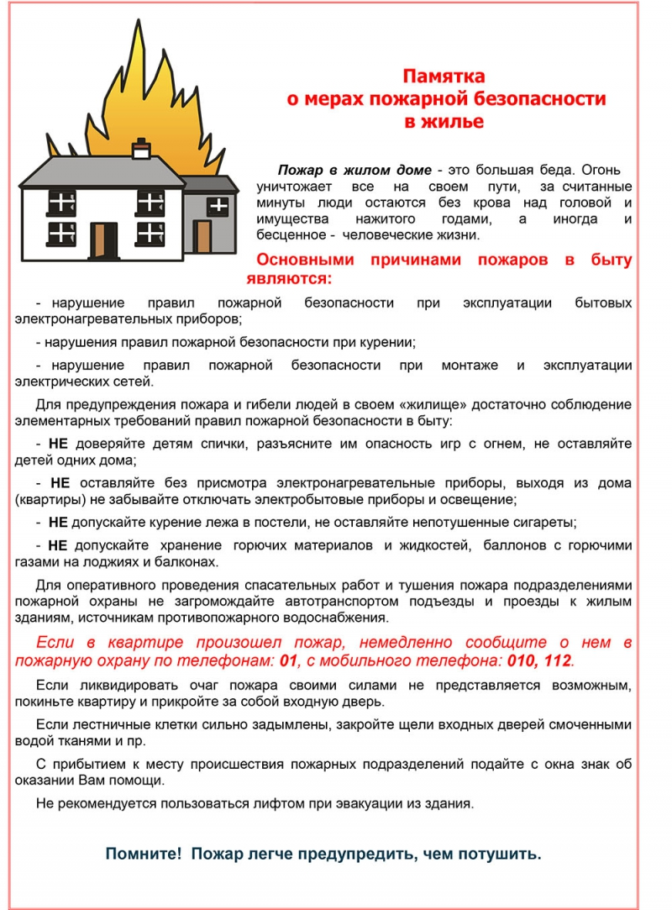

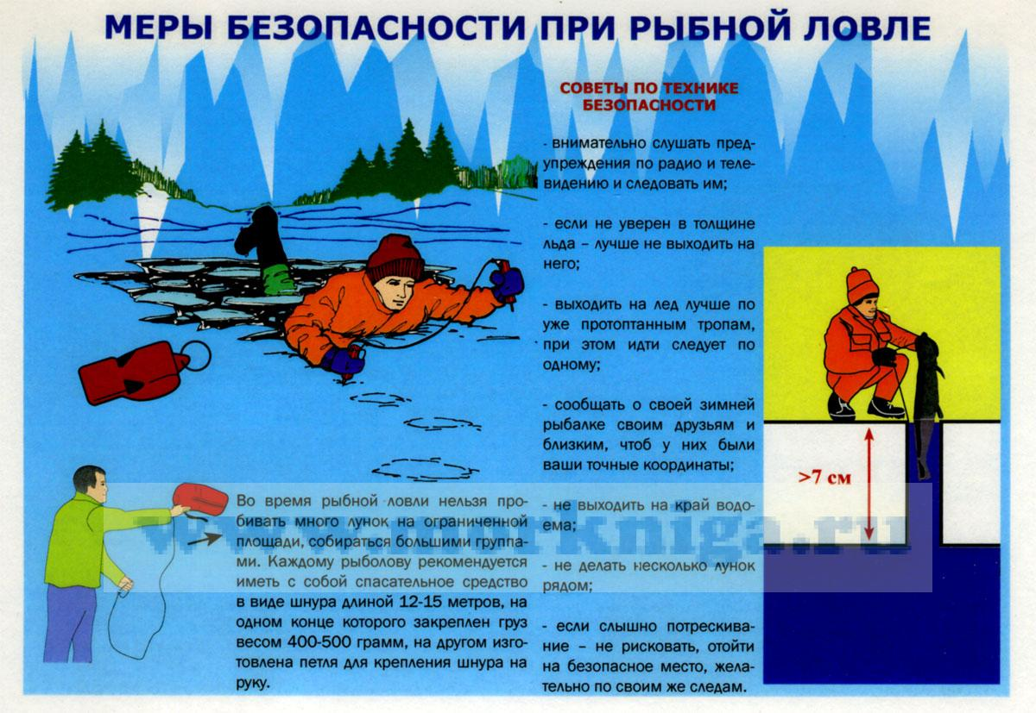

**Редакционный совет: Адрес: Тираж: 10 экземпляров**

**Букреева С.А. 633182, с.Вьюны,**

**Гревцова И.Г. Колыванского района, Новосибирской области**

**Бикинеева В.М. ул. Советская № 7, тел. 32-340**

**Ефимова В.Н.**

**Мальцева А.Н.**